 | МИНИСТЕРСТВО НАУКИ И ВЫСШЕГО ОБРАЗОВАНИЯ РФ  ФЕДЕРАЛЬНОЕ ГОСУДАРСТВЕННОЕ БЮДЖЕТНОЕ ОБРАЗОВАТЕЛЬНОЕ УЧРЕЖДЕНИЕ ВЫСШЕГО ОБРАЗОВАНИЯ «ЛИПЕЦКИЙ ГОСУДАРСТВЕННЫЙ ТЕХНИЧЕСКИЙ УНИВЕРСИТЕТ»

Факультет | Факультет автоматизации и информатики
Кафедра | Автоматизированные системы управления

ЛАБОРАТОРНАЯ РАБОТА 9
«Создание сводных таблиц при помощи табличного процессора»

Студент | ПМ-23-2 |  |  |  | Первушин Е.А.
 | группа |  | подпись, дата |  | фамилия, инициалы
Руководитель

доцент |  |  |  |  | Седых Ю.И.
ученая степень, ученое звание |  |  | подпись, дата |  | фамилия, инициалы

ЦЕЛЬ РАБОТЫ: познакомиться с возможностью создания сводных таблиц при помощи табличного процессора.
НА ОЦЕНКУ «УДОВЛЕТВОРИТЕЛЬНО»
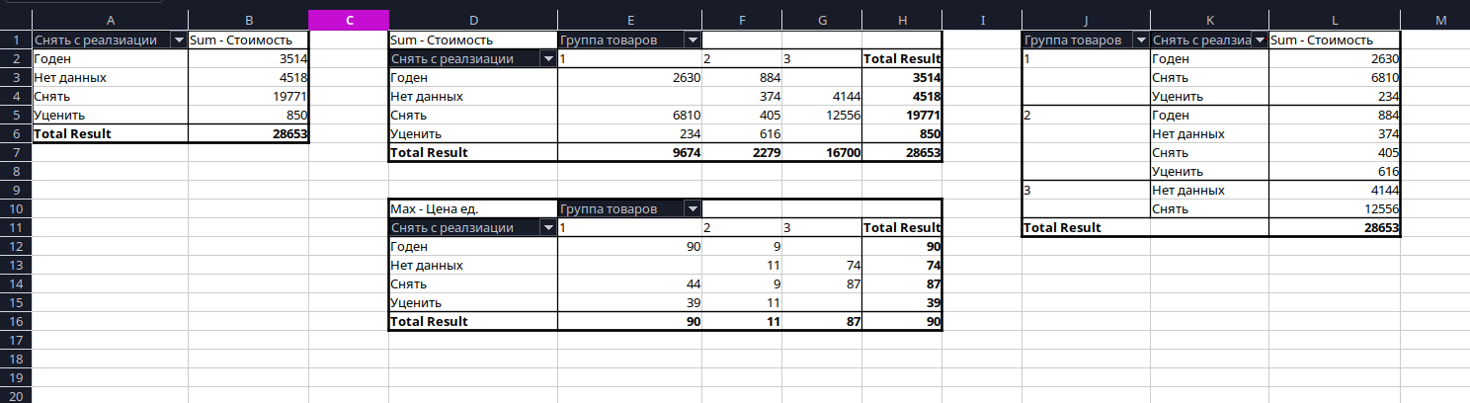
ЗАДАНИЕ 1:
ЗАДАНИЕ 2:
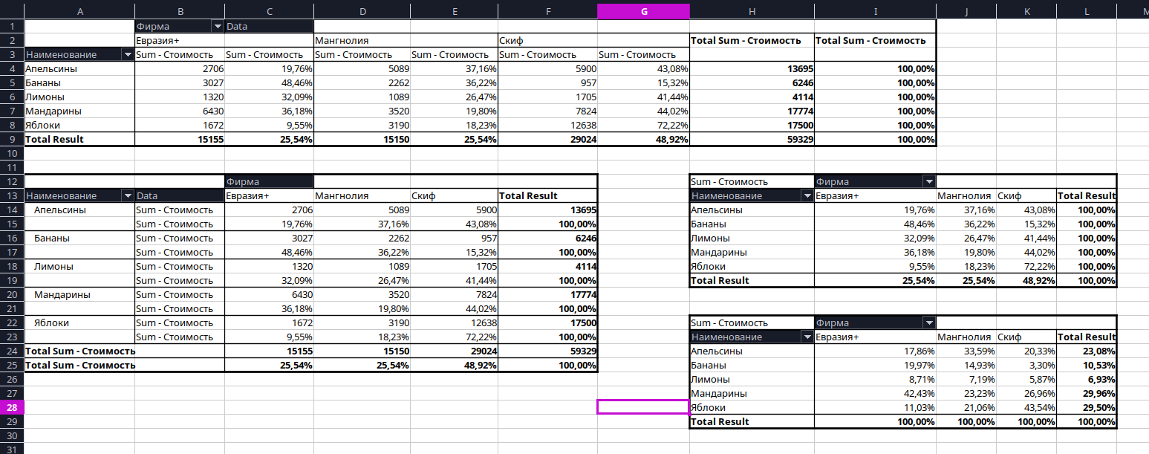
НА ОЦЕНКУ «ХОРОШО»
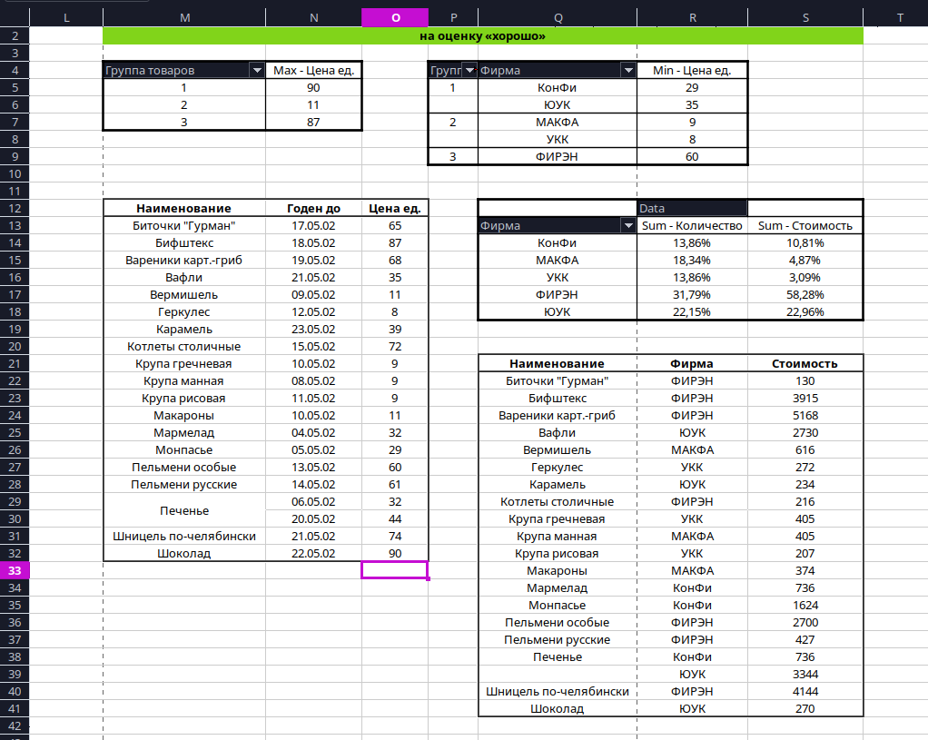
НА ОЦЕНКУ «ОТЛИЧНО»
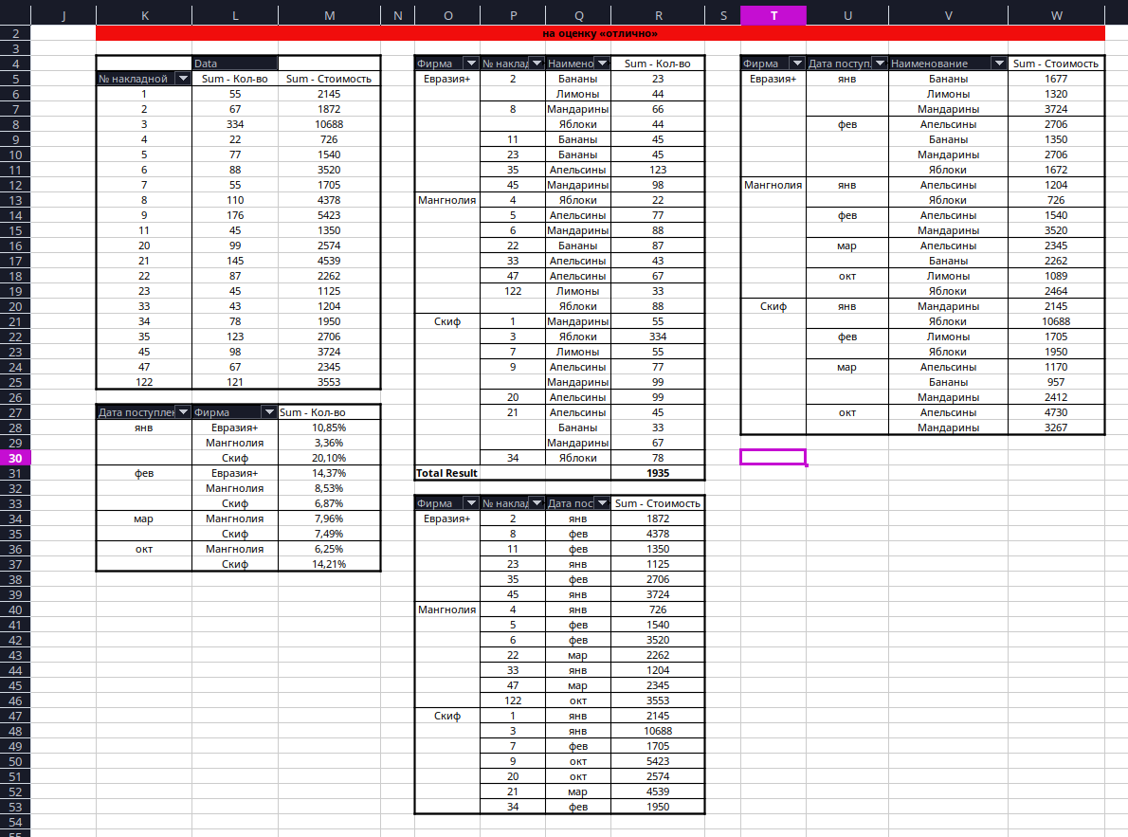
ВЫВОД: в ходе выполнения лабораторной работы познакомились с возможностью создания сводных таблиц при помощи табличного процессора.

